
2024/2025

IngénierieInformatique Et Réseaux

Application Mobile : ProgrammingQuiz

Réalisé par :
El Bidaoui El Mehdi

Encadré par :
Mr. Bousmah Mohammed

Remerciements
Nous souhaitons profiter de cette occasion pour exprimer notre sincère gratitude envers toutes les personnes qui ont contribué, de près ou de loin, à la réussite de ce projet. Leur soutien et leur engagement ont été précieux tout au long de cette aventure.
Tout d’abord, nous adressons nos plus vifs remerciements à Mr. Bousmah Mohammed pour son encadrement de qualité et son accompagnement constant. Sa disponibilité, ses conseils éclairés et son expertise ont été d’un grand apport dans la réalisation de ce travail. Grâce à son soutien, nous avons pu surmonter les défis rencontrés et enrichir nos compétences. Son encouragement et sa confiance ont été de véritables moteurs tout au long de cette expérience.
Nous tenons également à remercier l’EMSI pour l’excellence de la formation dispensée et les ressources mises à notre disposition. La qualité des enseignements, le partage d’expériences et l’engagement de toute l’équipe ont joué un rôle clé dans notre progression et dans l’aboutissement de ce projet.
Enfin, nos remerciements vont à toutes les personnes qui, de manière directe ou indirecte, ont apporté leur aide et leur soutien. Que ce soit par leurs conseils, leurs encouragements ou simplement leur présence bienveillante, chacun d’entre vous a contribué à faire de ce projet une réussite.
Nous sommes profondément reconnaissants envers tous ceux qui ont participé à cette belle aventure et espérons avoir l’opportunité de collaborer à nouveau à l’avenir. Merci à tous pour votre confiance et votre précieuse contribution.

Résumé
Le projet ProgrammingQuiz_Bidaoui est une application mobile Android dédiée à l’apprentissage de la programmation à travers des quiz interactifs et un assistant pédagogique intelligent. L’objectif principal est de proposer une plateforme éducative moderne permettant aux utilisateurs d’évaluer leurs connaissances, de suivre leur progression et d’améliorer leurs compétences en programmation.
L’application intègre plusieurs fonctionnalités essentielles telles que l’authentification sécurisée via Firebase, la gestion dynamique des quiz, le calcul des scores, ainsi qu’un système de classement (Leaderboard). Elle propose également un chatbot intelligent basé sur l’API Google Gemini, capable de fournir des explications pédagogiques et des réponses en temps réel aux questions des utilisateurs.
Le développement de l’application repose sur des technologies modernes telles que Java 17, Android Studio, Firebase, Material Design 3, ainsi que des bibliothèques comme OkHttp3 et Gson. L’architecture adoptée garantit une séparation claire des responsabilités, facilitant la maintenance et l’évolution du projet.
Ainsi, cette application constitue une solution innovante combinant apprentissage interactif et intelligence artificielle, visant à améliorer l’expérience d’apprentissage en programmation.
.
Abstract
The ProgrammingQuiz_Bidaoui project is an Android mobile application designed for learning programming through interactive quizzes and an intelligent educational assistant. The main objective is to provide a modern learning platform that allows users to test their knowledge, track their progress, and improve their programming skills.
The application includes key features such as secure authentication using Firebase, dynamic quiz management, score calculation, and a leaderboard system. It also integrates an AI-powered chatbot based on the Google Gemini API, capable of providing real-time explanations and assistance to users.
The application is developed using modern technologies such as Java 17, Android Studio, Firebase, Material Design 3, along with libraries like OkHttp3 and Gson. The adopted architecture ensures a clear separation of concerns, making the system easier to maintain and extend.
Overall, this project represents an innovative solution that combines interactive learning and artificial intelligence to enhance the programming learning experience.

Table des matières
Liste des Figures 5
1. Introduction Générale 6
1.1 Présentation générale du sujet 6
1.2 Objectifs principaux 6
Chapitre 1 : Contexte du projet 9
1.1Introduction 9
1.2 Motivation du projet 9
1.3 Objectifs et engagement du projet 9
1.3.1 Objectifs fonctionnels 9
1.3.2 Objectifs techniques 10
Conclusion 14
Chapitre2 : Analyse et Conception 15
2.1 Introduction 15
2.2 Diagramme des cas d’utilisation : 15
2.3 Modèle dynamique (diagrammes de séquence) 17
2.4 Modèle statique (diagrammes de classe) 20
Conclusion 25
Chapitre 3 : Mise en œuvre de la solution 26
3.1 Introduction 26
3.2 Technologies et environnement de développement 26
3.3 Architecture logicielle 28
3.4 Exemple d’exécution de quelques processus 31
3.5 Conclusion 47
Conclusion Générale et Perspectives 48
Conclusion Générale 48
Perspectives d’Amélioration 48
Bibliographie 49

Liste des Figures
Figure 1 diagramme de cas d'utilisation 16
Figure 2 diagramme sequence 17
Figure 3 diagramme de classe 21
Figure 4 Inscription 30
Figure 5 Login 31
Figure 6 d'accueil principal 32
Figure 7 page de quiz 35
Figure 8 code challenge mode 36
Figure 9 profil 37
Figure 10 dark mode 38
Figure 11 Global Leaderboard 39
Figure 12 chatbot 40
Figure 13 Tableau de Bord Administrateur 42
Figure 14 add question 43
Figure 15 modify les question 44
Figure 16 Gérer les Utilisateurs 46

1. Introduction Générale

1.1 Présentation générale du sujet

Avec l’évolution rapide des technologies numériques, l’apprentissage mobile occupe aujourd’hui une place importante dans le domaine de l’éducation. Les étudiants recherchent des solutions interactives, accessibles et intelligentes leur permettant d’améliorer leurs compétences de manière autonome.
Dans ce contexte, le projet ProgrammingQuiz_Bidaoui consiste à développer une application mobile Android dédiée à l’apprentissage de la programmation à travers des quiz interactifs et un assistant pédagogique intelligent basé sur l’intelligence artificielle.
L’application permet aux utilisateurs de :
- Tester leurs connaissances en programmation,
- Suivre leurs performances,
- Consulter un classement des meilleurs scores,
- Interagir avec un chatbot intelligent capable d’expliquer des concepts de programmation en temps réel.
Le projet combine plusieurs technologies modernes telles que :
- Android Studio,
- Java 17,
- Firebase,
- Google Gemini API,
- Material Design 3.

1.2 Objectifs principaux

Les principaux objectifs du projet sont :
- Concevoir une application mobile éducative moderne.
- Faciliter l’apprentissage de la programmation.
- Offrir une expérience utilisateur intuitive et fluide.
- Intégrer un système de quiz interactif.
- Ajouter un assistant IA pédagogique intelligent.
- Assurer une gestion sécurisée des utilisateurs et des données.
- Mettre en pratique les technologies mobiles modernes.

Problématique
L’apprentissage de la programmation constitue aujourd’hui un élément essentiel dans les domaines de l’informatique et du développement logiciel. Cependant, de nombreux étudiants et débutants rencontrent des difficultés à comprendre certains concepts de programmation et à évaluer efficacement leurs connaissances.
Les méthodes d’apprentissage traditionnelles restent souvent limitées, théoriques et peu interactives. De plus, plusieurs plateformes de quiz existantes ne proposent pas :
- Un accompagnement pédagogique intelligent,
- Des explications détaillées après les réponses,
- Une interaction dynamique avec l’utilisateur,
- Ni une expérience mobile moderne et motivante.

Objectifs du projet
L’objectif général du projet est de développer une plateforme mobile intelligente capable de :
- Évaluer les compétences des utilisateurs en programmation,
- Faciliter l’apprentissage interactif,
- Fournir une assistance pédagogique en temps réel grâce à l’intelligence artificielle.

Objectifs fonctionnels
Les objectifs fonctionnels du projet sont les suivants :
- Permettre aux utilisateurs de créer un compte et de se connecter de manière sécurisée.
- Offrir des quiz interactifs sous forme de QCM.
- Afficher les résultats et les scores après chaque quiz.
- Permettre le passage (“Skip”) des questions.
- Afficher un classement des meilleurs utilisateurs (Leaderboard).
- Intégrer un chatbot pédagogique intelligent pour répondre aux questions des utilisateurs.
- Permettre à l’administrateur de gérer les questions et consulter les utilisateurs.

Objectifs techniques
Les objectifs techniques consistent à :
- Développer l’application sous Android avec Java 17.
- Utiliser Firebase Authentication pour la gestion sécurisée des utilisateurs.
- Utiliser Firebase Firestore pour le stockage des données.
- Intégrer l’API Google Gemini pour le chatbot intelligent.
- Concevoir une interface moderne basée sur Material Design 3.
- Assurer une architecture logicielle claire et maintenable.
- Garantir la sécurité des données et la stabilité de l’application.

Chapitre 1 : Contexte du projet

Introduction
L’apprentissage de la programmation représente un défi important pour de nombreux étudiants débutants. Les méthodes traditionnelles d’apprentissage restent parfois limitées et peu interactives.
Le développement des technologies mobiles et de l’intelligence artificielle permet aujourd’hui de proposer des solutions éducatives plus modernes, accessibles et engageantes.
Dans cette optique, l’application ProgrammingQuiz_Bidaoui a été développée afin d’offrir une plateforme mobile interactive permettant de renforcer les compétences en programmation grâce à des quiz et un assistant intelligent.

1.2 Motivation du projet
La motivation principale du projet est née de plusieurs constats :
- Les étudiants ont besoin d’un apprentissage plus interactif.
- Les plateformes classiques ne fournissent pas toujours des explications pédagogiques suffisantes.
- Les utilisateurs souhaitent apprendre à leur rythme depuis leur smartphone.
- L’intelligence artificielle peut améliorer considérablement l’expérience d’apprentissage.

1.3 Objectifs et engagement du projet

Le projet a été conçu dans le but de développer une application stable, performante et intuitive tout en respectant les bonnes pratiques du développement mobile.

1.3.1 Objectifs fonctionnels

Les objectifs fonctionnels sont :
- Permettre l’inscription et la connexion des utilisateurs.
- Offrir des quiz interactifs sous forme de QCM.
- Calculer et afficher les scores.
- Afficher un classement des meilleurs utilisateurs.
- Fournir un chatbot pédagogique intelligent.
- Permettre à l’administrateur de gérer les questions et les utilisateurs.

1.3.2 Objectifs techniques

Les objectifs techniques sont :
- Développer l’application avec Java 17.
- Utiliser Firebase Authentication pour la gestion des comptes.
- Utiliser Firestore comme base de données.
- Intégrer l’API Google Gemini.
- Concevoir une interface moderne avec Material Design 3.
- Assurer la sécurité des données et des accès.

Engagements fonctionnels

Dans le cadre du projet ProgrammingQuiz_Bidaoui, plusieurs engagements fonctionnels ont été définis afin de garantir le bon fonctionnement de l’application et de répondre aux besoins des utilisateurs et des administrateurs.

Engagements techniques

Dans le cadre du développement de l’application ProgrammingQuiz_Bidaoui, plusieurs engagements techniques ont été définis afin de garantir la performance, la sécurité, la stabilité et la maintenabilité du système.
Ces engagements concernent les technologies utilisées, l’architecture logicielle, la sécurité des données ainsi que la qualité globale de l’application.

Engagements organisationnels

Dans le cadre du projet ProgrammingQuiz_Bidaoui, plusieurs engagements organisationnels ont été établis afin d’assurer le bon déroulement du projet, le respect des objectifs fixés ainsi qu’une gestion efficace des différentes phases de développement.
Ces engagements permettent de garantir une meilleure organisation du travail, une bonne planification des tâches et une réalisation structurée du projet.

1. Architecture générale de la solution

L’application ProgrammingQuiz_Bidaoui repose sur une architecture logicielle organisée permettant d’assurer la performance, la maintenabilité, la sécurité et l’évolutivité du système.
L’architecture générale est basée sur une séparation claire entre :
- L’interface utilisateur,
- La logique métier,
- La gestion des données,
- Les services externes

2. Fonctionnalités principales

L’application ProgrammingQuiz_Bidaoui propose plusieurs fonctionnalités permettant d’offrir une expérience d’apprentissage interactive, moderne et intelligente aux utilisateurs.
Ces fonctionnalités sont réparties entre l’espace utilisateur et l’espace administrateur.
2.1 Authentification et Gestion des Comptes
L’application permet aux utilisateurs de :
- créer un compte,
- se connecter,
- se déconnecter,
- gérer leurs informations personnelles.
Fonctionnalités :
- Authentification sécurisée via Firebase Authentication.
- Validation des champs de saisie.
- Gestion des sessions utilisateur.
- Protection des accès administrateur.
2.2 Passage de Quiz Interactifs
Cette fonctionnalité constitue le cœur principal de l’application.
L’utilisateur peut :
- Accéder aux quiz,
- Répondre à des questions QCM,
- Passer une question grâce au bouton “Skip”,
- Consulter ses résultats après le quiz.
Caractéristiques :
- Questions dynamiques récupérées depuis Firebase Firestore.
- Validation des réponses.
- Calcul automatique des scores.
- Affichage des explications pédagogiques.
2.3 Affichage des Résultats et Scores
Après chaque quiz, l’application affiche :
- Le score obtenu,
- Le nombre de bonnes réponses,
- Les explications associées aux questions.
Cette fonctionnalité permet à l’utilisateur :
- D’évaluer son niveau,
- D’identifier ses erreurs,
- D’améliorer ses connaissances.
2.4 Leaderboard (Classement)
L’application intègre un système de classement permettant :
- D’afficher les meilleurs scores,
- De comparer les performances des utilisateurs,
- De renforcer la motivation et l’esprit de compétition.
Fonctionnalités :
- Classement en temps réel.
- Mise à jour automatique des scores.
- Affichage des utilisateurs les mieux classés.
2.5 Chatbot Pédagogique Intelligent
L’application intègre un assistant intelligent basé sur l’API Google Gemini.
Le chatbot permet à l’utilisateur de :
- Poser des questions de programmation,
- Obtenir des explications détaillées,
- Recevoir des exemples simples,
- Comprendre des concepts difficiles.
Exemples :
- “Explique les boucles en Java”
- “Donne un exemple d’ArrayList”
- “Quelle est la différence entre while et for ?”
Avantages :
- Assistance pédagogique en temps réel.
- Apprentissage interactif.
- Réponses intelligentes et rapides.
2.6 Gestion des Questions (Administrateur)
L’administrateur peut :
- Ajouter de nouvelles questions,
- Modifier les informations des quiz,
- Consulter les questions existantes.
Données des questions :
- Énoncé,
- Choix de réponses,
- Bonne réponse,
- Explication pédagogique.
2.7 Gestion des Utilisateurs (Administrateur)
L’administrateur peut :
- Consulter les utilisateurs inscrits,
- Visualiser leurs scores,
- Accéder aux statistiques générales.
2.8 Tableau de Bord Administrateur
Le tableau de bord permet :
- D’avoir une vue globale de l’application,
- D’afficher les statistiques importantes,
- De suivre l’activité des utilisateurs.
Informations affichées :
- Nombre d’utilisateurs,
- Nombre de questions,
- Statistiques des quiz,
- Meilleurs scores.
2.9 Interface Moderne et Interactive
L’application propose :
- Une interface moderne basée sur Material Design 3,
- Des animations fluides avec Lottie,
- Une navigation simple et intuitive.
Objectifs :
- Améliorer l’expérience utilisateur,
- Rendre l’application plus attractive,
- Faciliter l’utilisation des fonctionnalités.

3. Technologies utilisées

Couche / Domaine | Technologie
Langage principal | Java (Java 17)
IDE | Android Studio
Système mobile | Android
Backend (BaaS) | Firebase
Base de données | Firebase Firestore
Authentification | Firebase Authentication
Interface utilisateur | Material Design 3
Animations | Lottie

Conclusion

Ce chapitre a présenté les principales technologies utilisées dans le développement de l’application ProgrammingQuiz_Bidaoui ainsi que leur rôle dans la réalisation du projet.
L’utilisation de Java 17 et Android Studio a permis de développer une application mobile robuste et compatible avec la plateforme Android. L’intégration de Firebase (Authentication et Firestore) a assuré une gestion sécurisée et efficace des utilisateurs ainsi que des données en temps réel.

Chapitre2 : Analyse et Conception

2.1 Introduction

Ce chapitre est consacré à l’analyse et à la conception de l’application ProgrammingQuiz_Bidaoui. Il permet de décrire le fonctionnement du système, d’identifier les acteurs principaux ainsi que de modéliser les différentes interactions et structures à l’aide de diagrammes UML.
L’objectif de cette phase est de transformer les besoins fonctionnels en une conception claire et structurée, facilitant ainsi le développement de l’application.

2.2 Diagramme des cas d’utilisation :

Le diagramme des cas d’utilisation permet de représenter les interactions entre les acteurs et le système.
Acteurs du système
- Utilisateur (Apprenant)
- Administrateur

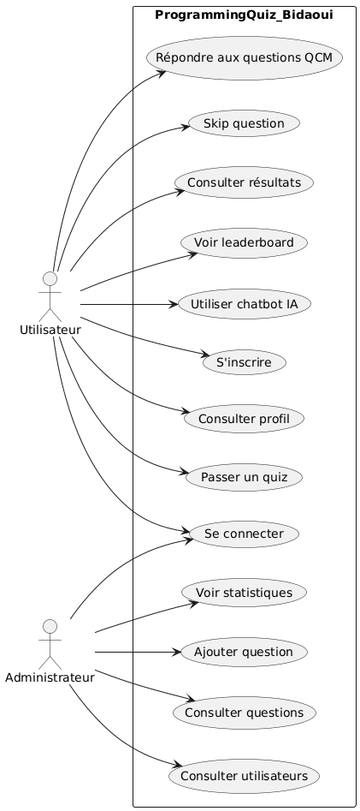
Figure 1 diagramme de cas d'utilisation

Cas d’utilisation principaux

Cas d’utilisation – Utilisateur
L’utilisateur peut :
- S’inscrire
- Se connecter
- Consulter son profil
- Passer des quiz
- Répondre aux questions QCM
- Utiliser la fonctionnalité “Skip”
- Consulter les résultats
- Voir les explications des réponses
- Consulter le leaderboard
- Utiliser le chatbot IA

Cas d’utilisation – Administrateur
L’administrateur peut :
- Se connecter à l’espace admin
- Ajouter des questions
- Consulter la liste des questions
- Consulter les utilisateurs
- Voir les statistiques générales

2.3 Modèle dynamique (diagrammes de séquence)

Les diagrammes de séquence décrivent le déroulement chronologique des interactions entre les acteurs et le système.
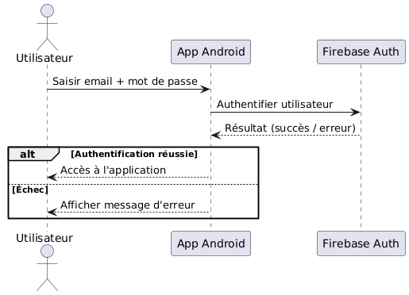
Figure 2 diagramme sequence

Diagramme de séquence : Authentification
- L’utilisateur saisit ses identifiants.
- La requête est envoyée à Firebase Authentication.
- Firebase vérifie les données.
- En cas de succès, l’accès est accordé à l’application.
- Sinon, un message d’erreur est affiché.

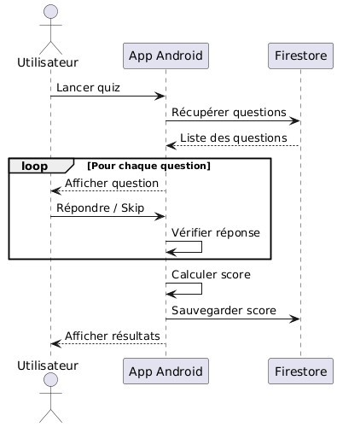
Diagramme de séquence : Passage d’un quiz
- L’utilisateur sélectionne un quiz.
- Les questions sont récupérées depuis Firestore.
- Les questions sont affichées une par une.
- L’utilisateur répond ou utilise “Skip”.
- Le score est calculé.
- Les résultats sont enregistrés et affichés.
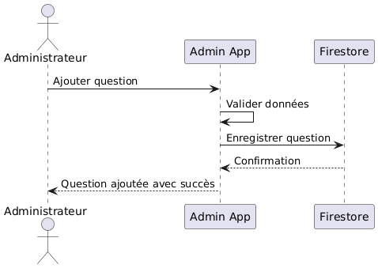

Diagramme de séquence : Gestion des questions (Admin)
- L’administrateur accède au panneau admin.
- Il ajoute une nouvelle question.
- Les données sont envoyées à Firestore.
- La base de données est mise à jour.
- La question devient disponible pour les utilisateurs.

2.4 Modèle statique (diagrammes de classe)

Le diagramme de classe représente la structure statique du système et les relations entre les différentes entités.
Dans ProgrammingQuiz, les principales classes sont :
- User
- Question
- Quiz
- Score
- Admin

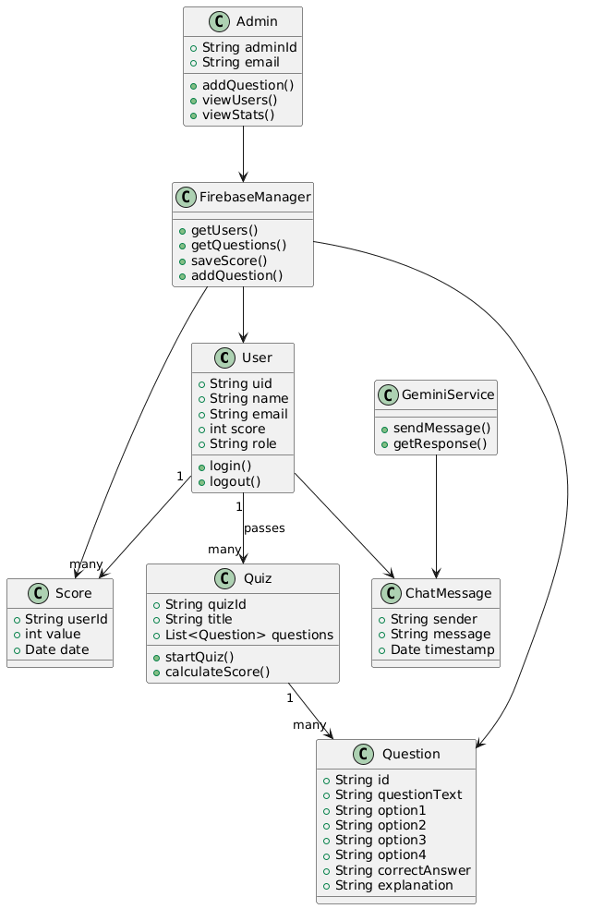
Figure 3 diagramme de classe
Description des classes principales
1. Classe User
La classe User représente un utilisateur de l’application.
Rôle :
Elle permet de gérer les informations liées à un apprenant.
Attributs :
- uid : identifiant unique de l’utilisateur
- name : nom de l’utilisateur
- email : adresse e-mail
- score : score global de l’utilisateur
- role : définit le type (user/admin)
Fonctionnalités :
- authentification,
- gestion du profil,
- stockage des scores.
2. Classe Admin
La classe Admin représente un utilisateur ayant des privilèges d’administration.
Rôle :
Gérer le contenu de l’application et superviser les utilisateurs.
Attributs :
- adminId : identifiant de l’administrateur
- email : email administrateur
Fonctionnalités :
- ajout de questions,
- consultation des utilisateurs,
- accès aux statistiques.
3. Classe Question
La classe Question représente une question de quiz.
Rôle :
Stocker les données d’une question QCM.
Attributs :
- id : identifiant de la question
- questionText : énoncé
- option1, option2, option3, option4 : choix possibles
- correctAnswer : bonne réponse
- explanation : explication pédagogique
Fonctionnalités :
- affichage des questions,
- vérification des réponses,
- amélioration de l’apprentissage.
4. Classe Quiz
La classe Quiz représente un ensemble de questions.
Rôle :
Gérer le déroulement d’un test.
Attributs :
- quizId : identifiant du quiz
- title : titre du quiz
- questions : liste des questions
Fonctionnalités :
- démarrage du quiz,
- navigation entre les questions,
- calcul du score final.
5. Classe Score
La classe Score représente les résultats obtenus par un utilisateur.
Rôle :
Stocker et gérer les résultats des quiz.
Attributs :
- userId : identifiant de l’utilisateur
- value : score obtenu
- date : date du test
Fonctionnalités :
- sauvegarde des résultats,
- affichage du leaderboard,
- suivi de progression.
6. Classe ChatMessage
La classe ChatMessage représente un message du chatbot.
Rôle :
Gérer les échanges entre l’utilisateur et l’IA.
Attributs :
- sender : expéditeur (user ou bot)
- message : contenu du message
- timestamp : heure d’envoi
Fonctionnalités :
- stockage des conversations,
- affichage du chat,
- gestion des échanges IA.
7. Classe FirebaseManager
La classe FirebaseManager centralise l’accès à la base de données Firebase.
Rôle :
Gérer toutes les opérations liées aux données.
Fonctionnalités :
- récupération des utilisateurs,
- récupération des questions,
- sauvegarde des scores,
- ajout de questions.
8. Classe GeminiService
La classe GeminiService gère la communication avec l’API Google Gemini.
Rôle :
Fournir un assistant intelligent basé sur l’IA.
Fonctionnalités :
- envoi des messages utilisateur,
- réception des réponses IA,
- traitement des données JSON,
- interaction avec le chatbot.

2.5 Règles de Gestion

Introduction
Les règles de gestion définissent les contraintes et les comportements attendus du système afin de garantir la cohérence, l’intégrité et la sécurité des données. Elles constituent le fondement logique sur lequel repose le bon fonctionnement de l’application ProgrammingQuiz_Bidaoui.

RG1 – Gestion des comptes utilisateurs
- Tout utilisateur doit obligatoirement s’inscrire avec une adresse e-mail valide et un mot de passe avant d’accéder aux fonctionnalités de l’application.
- Chaque adresse e-mail est unique dans le système ; deux utilisateurs ne peuvent pas partager la même adresse.
- L’authentification est gérée exclusivement via Firebase Authentication ; aucune donnée d’authentification n’est stockée localement.
- Un utilisateur non connecté ne peut accéder ni aux quiz, ni au leaderboard, ni au chatbot.
- Seul un compte possédant le rôle “admin” peut accéder au panneau d’administration.

RG2 – Gestion des quiz
- Chaque quiz est composé d’un ensemble de questions QCM récupérées dynamiquement depuis Firebase Firestore.
- L’utilisateur ne peut sélectionner qu’une seule réponse par question. Toute réponse validée est définitive et ne peut être modifiée.
- La fonctionnalité “Skip” permet à l’utilisateur de passer une question sans y répondre ; la question ignorée est comptabilisée comme incorrecte dans le score final.
- À la fin de chaque quiz, le score est automatiquement calculé et enregistré dans Firebase Firestore, et les explications pédagogiques sont affichées pour chaque question.

RG3 – Gestion des scores et du leaderboard
- Le score d’un utilisateur est calculé en fonction du nombre de bonnes réponses obtenues lors d’un quiz.
- Le leaderboard est mis à jour en temps réel après chaque session de quiz ; il affiche uniquement les meilleurs scores enregistrés par utilisateur.
- Chaque utilisateur peut consulter son historique de scores depuis son profil, qui récapitule toutes ses sessions passées.

RG4 – Gestion du chatbot pédagogique
- Le chatbot est accessible uniquement aux utilisateurs authentifiés.
- Chaque message envoyé par l’utilisateur est transmis à l’API Google Gemini ; la réponse générée est affichée en temps réel dans l’interface du chat.
- Les messages du chatbot sont limités au domaine de la programmation ; toute question hors contexte est redirigée vers des sujets pertinents.
- L’historique des échanges est conservé pour la durée de la session uniquement et n’est pas persisté dans la base de données.

RG5 – Gestion des questions (Administrateur)
- Seul l’administrateur est autorisé à ajouter, modifier ou supprimer des questions dans la base de données.
- Chaque question doit obligatoirement comporter : un énoncé, quatre options de réponse, une réponse correcte et une explication pédagogique.
- Une question incomplète (champs manquants) ne peut pas être enregistrée dans la base de données.
- Toute modification d’une question est immédiatement répercutée dans Firestore et visible par tous les utilisateurs lors de leur prochain quiz.

RG6 – Sécurité et contrôle d’accès
- Les règles de sécurité Firebase (Firestore Security Rules) contrôlent l’accès en lecture et en écriture aux données selon le rôle de l’utilisateur.
- Un utilisateur standard ne peut lire que ses propres données (profil, scores) ; il ne peut pas accéder aux données des autres utilisateurs.
- En cas d’échec de connexion répété, Firebase Authentication applique automatiquement un mécanisme de blocage temporaire pour protéger les comptes contre les tentatives d’accès non autorisées.

Conclusion

Ce chapitre consacré à l’analyse et à la conception a permis de présenter une vision globale du fonctionnement de l’application ProgrammingQuiz_Bidaoui. Il a mis en évidence les besoins fonctionnels du système ainsi que les différentes interactions entre les acteurs et la plateforme.

À travers les diagrammes UML (cas d’utilisation, séquences et classes), nous avons pu structurer le système de manière claire et cohérente. Ces modèles ont facilité la compréhension des processus internes de l’application, notamment la gestion des utilisateurs, le déroulement des quiz, l’intégration du chatbot IA et la gestion des données via Firebase.

Ainsi, cette phase d’analyse et de conception constitue une étape essentielle pour garantir un développement organisé, efficace et conforme aux objectifs fixés. Elle permet également d’assurer une meilleure qualité logicielle et une évolutivité du système dans les futures améliorations.

Chapitre 3 : Mise en œuvre de la solution

3.1 Introduction

Ce chapitre présente la phase de mise en œuvre de l’application ProgrammingQuiz_Bidaoui. Il décrit les outils utilisés, l’environnement de développement, l’architecture logicielle adoptée ainsi que quelques scénarios d’exécution illustrant le fonctionnement réel de l’application.
L’objectif de cette étape est de transformer les spécifications fonctionnelles et la conception UML en une application mobile fonctionnelle et opérationnelle.

3.2 Technologies et environnement de développement

Le développement de l’application a été réalisé à l’aide d’un ensemble de technologies modernes permettant d’assurer performance, sécurité et interactivité.
Les technologies :
Android Studio (IDE officiel Android)



Android Studio est l'environnement de développement intégré (IDE) officiel pour le développement d'applications sur le système d'exploitation Android

JDK 17 est la version de Java recommandée et par défaut pour les versions récentes d'Android Studio

Java 17 est une version de support à long terme (LTS) du langage Java, publiée en septembre 2021

XML est un langage informatique conçu pour stocker et échanger des données de manière structurée


Firebase Authentication est un service cloud de Google qui simplifie la création de systèmes d'authentification sécurisés pour les applications mobiles et web

Firebase Cloud Firestore est une base de données NoSQL flexible et évolutive, hébergée dans le cloud et orientée documents, conçue pour le développement d'applications mobiles et web


L'API Google Gemini permet aux développeurs d'intégrer les modèles d'intelligence artificielle les plus avancés de Google (Gemini 1.5 Pro, Flash) directement dans leurs applications


OkHttp est une bibliothèque logicielle (client HTTP) open source pour Java et Android, développée par Square. Elle est devenue le standard de l'industrie pour gérer les communications réseau dans les applications Android


Material Design 3 (aussi appelé Material You) est la toute dernière évolution du système de design de Google, introduite avec Android 12. C'est le style visuel standard pour les applications Android modernes

3.3 Architecture logicielle

L’application repose sur une architecture en couches permettant une meilleure organisation du code et une séparation claire des responsabilités.
Architecture générale
L’application ProgrammingQuiz_Bidaoui repose sur une architecture logicielle moderne et structurée, visant à assurer la maintenabilité, la scalabilité, la sécurité et la performance de l’application.
Elle suit un modèle en couches permettant une séparation claire des responsabilités entre l’interface utilisateur, la logique métier, la gestion des données et les services externes.

Conclusion
Ce chapitre a présenté la phase de mise en œuvre de l’application ProgrammingQuiz_Bidaoui, en détaillant les technologies utilisées, l’architecture générale, ainsi que les principaux scénarios d’exécution.
L’étude de l’architecture a permis de mettre en évidence une organisation en couches bien structurée, séparant clairement l’interface utilisateur, la logique métier, la gestion des données et les services externes. Cette approche garantit une meilleure lisibilité du code, une maintenance simplifiée et une évolutivité du système.
Ainsi, la mise en œuvre de la solution confirme la cohérence des choix techniques et fonctionnels réalisés lors des phases d’analyse et de conception, tout en assurant le bon fonctionnement de l’application dans un environnement Android moderne et interactif.

2. Structure des dossiers
L’application ProgrammingQuiz_Bidaoui est organisée selon une structure de dossiers claire et logique afin de faciliter la maintenance, la compréhension du code et l’évolutivité du projet.
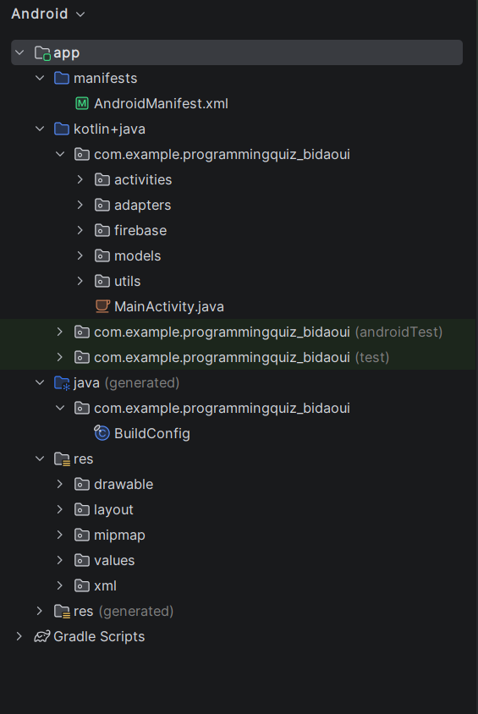

3.4 Exemple d’exécution de quelques processus

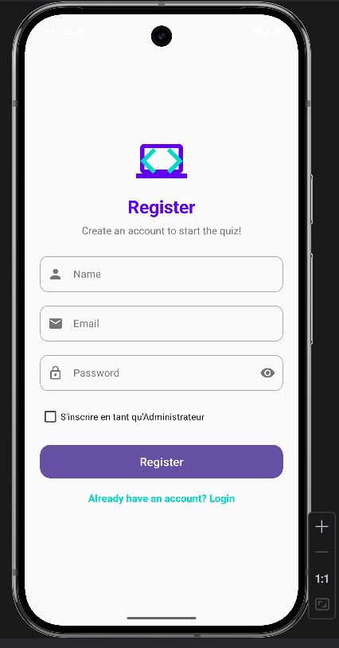
Figure 4 Inscription

C’est la page de connexion de l'application "Programming Quiz App".
Elle comprend :
- Un logo et un message de bienvenue.
- Deux champs de saisie : un pour l'email et un pour le mot de passe.
- Un bouton principal "Login" (se connecter) en violet.
- Un lien "Register" en bas pour s'inscrire si on n'a pas encore de compte.

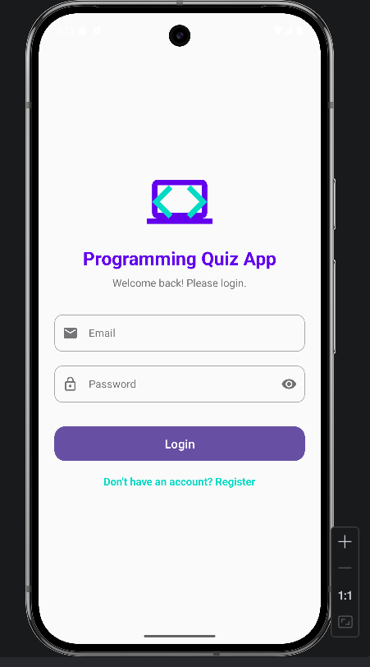
Figure 5 Login

La page de connexion (Login) de votre application.
Voici sa description :
- En haut : Un logo représentant un écran d'ordinateur avec des balises de code < >, suivi du titre de l'application "Programming Quiz App" en violet, et d'un petit message de bienvenue ("Welcome back! Please login.").
- Au centre : Le formulaire de connexion composé de deux champs de saisie aux bords arrondis :
  - Un champ pour l'Email (avec une icône d'enveloppe).
  - Un champ pour le Mot de passe (avec une icône de cadenas et un œil pour afficher/masquer le texte).

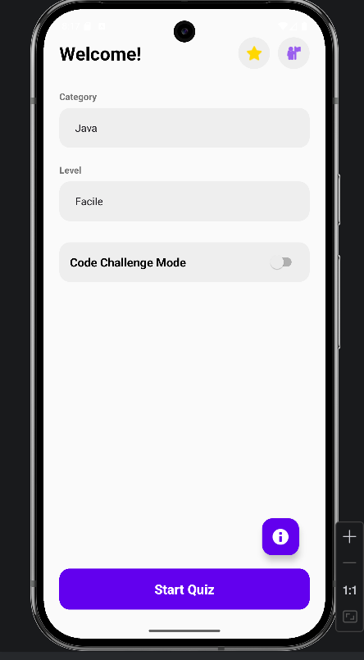
Figure 6 d'accueil principal
Il s'agit de l'écran d'accueil principal (Configuration du Quiz) de votre application, où l'utilisateur prépare sa session avant de commencer à jouer

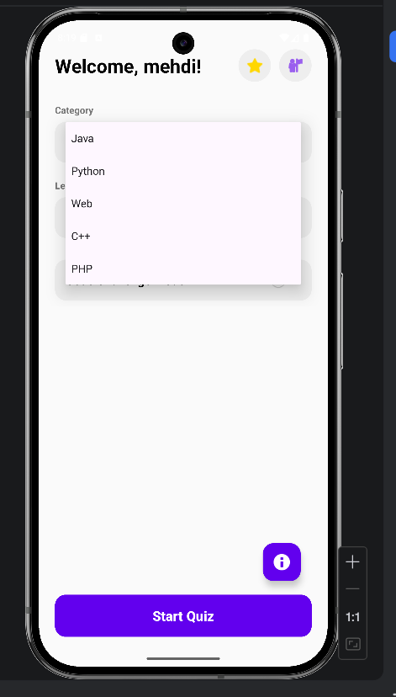
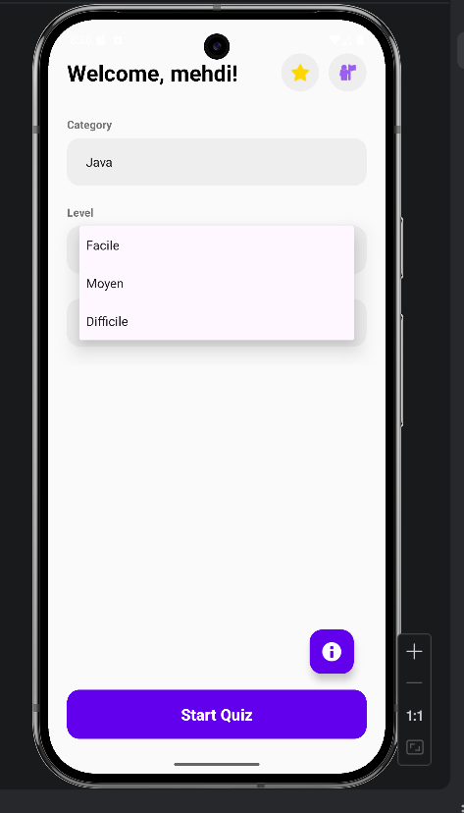

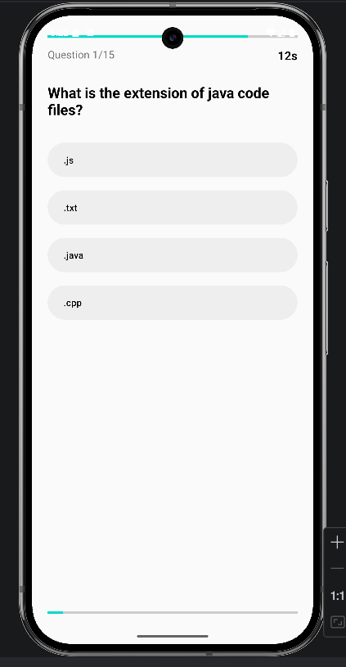
Figure 7 page de quiz
Il s'agit de la page de Quiz en cours (QuizActivity), l'écran où l'utilisateur répond aux questions.
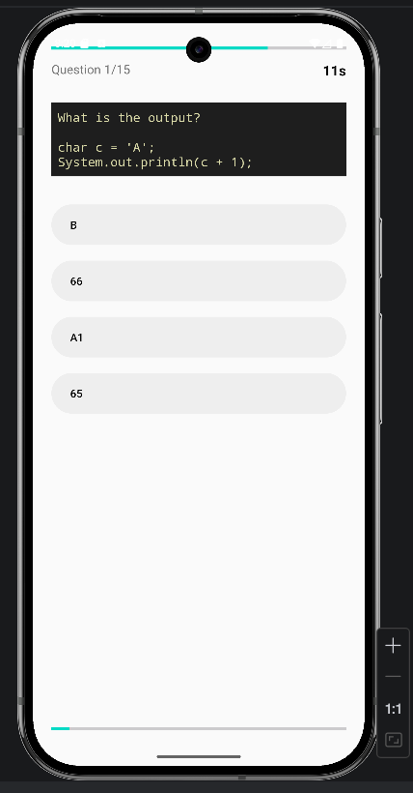
Figure 8 code challenge mode

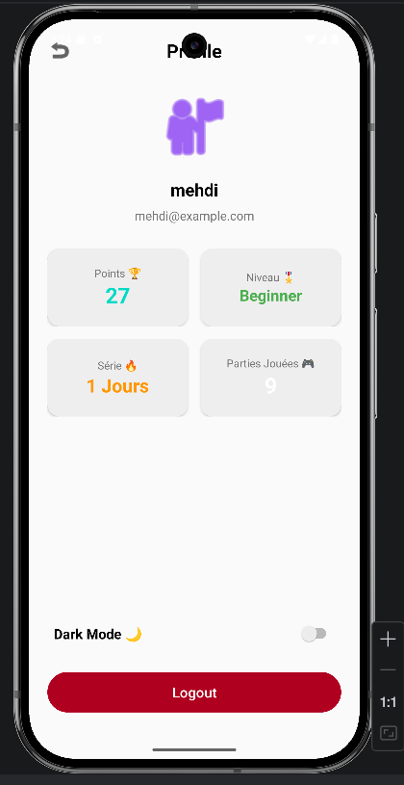
Figure 9 profil
Page de Profil (ProfileActivity) de l'utilisateur, où sont regroupés ses statistiques et ses paramètres de compte
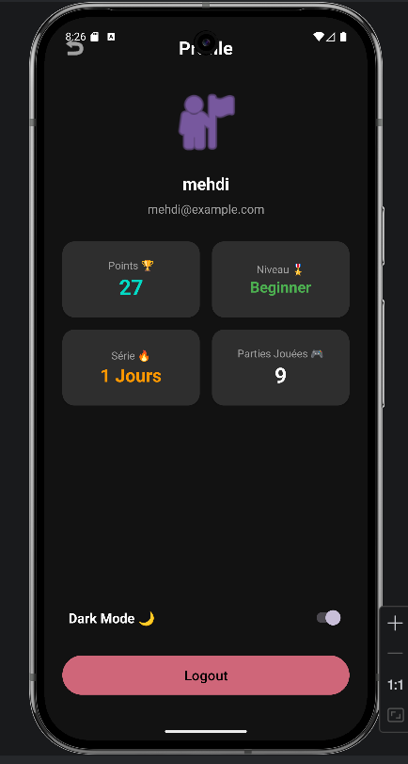
Figure 10 dark mode
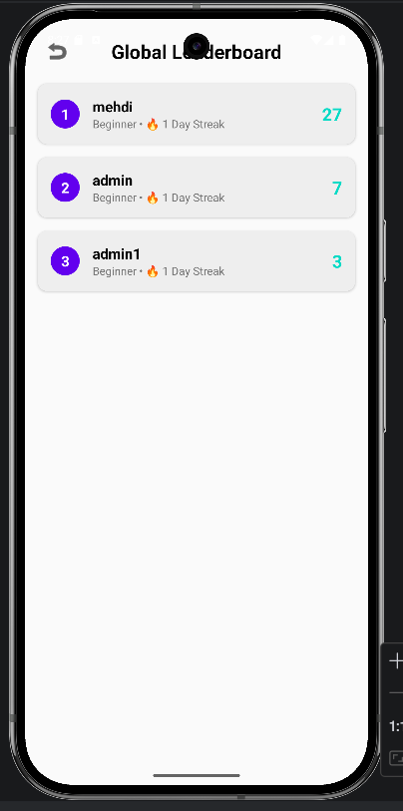
Figure 11 Global Leaderboard
Page du Classement Général (Global Leaderboard), où les utilisateurs peuvent comparer leurs scores avec ceux des autres joueurs.

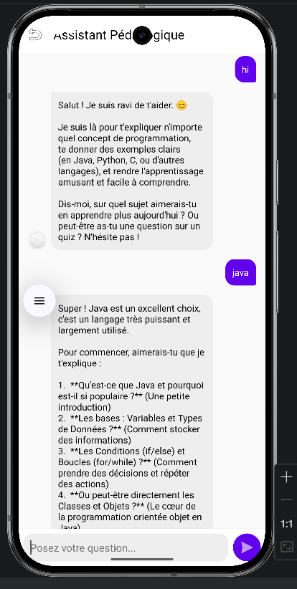
Figure 12 chatbot
Page de l'Assistant Pédagogique (ChatActivity), l'interface où l'utilisateur interagit avec le chatbot alimenté par l'Intelligence Artificielle (Google Gemini)
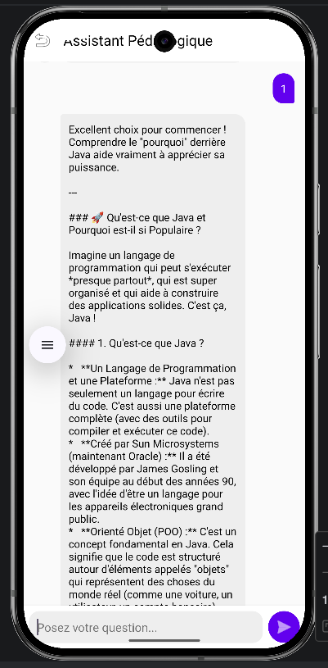

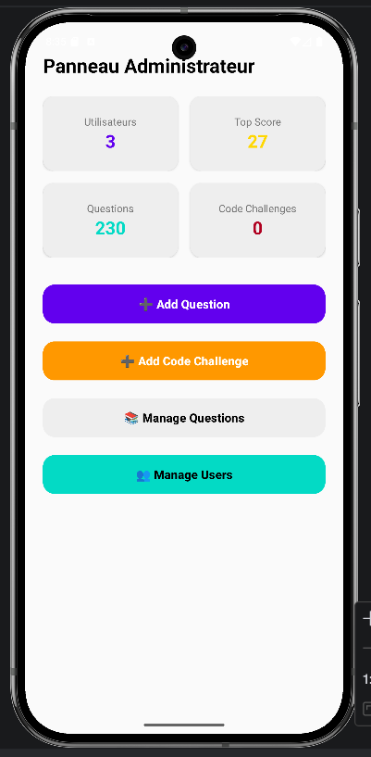
Figure 13 Tableau de Bord Administrateur
Tableau de Bord Administrateur (Panneau Administrateur) de votre application, un espace réservé à la gestion globale du contenu et des utilisateurs.
Voici la description détaillée de cette interface :
- L'En-tête (En haut) :
  - Le grand titre "Panneau Administrateur" aligné à gauche.
- Grille des Statistiques Globales (En haut) : Quatre cartes grises affichent des statistiques importantes sur l'application :
  - En haut à gauche : "Utilisateurs" affichant le nombre total d'inscrits, soit "3" en violet.
  - En haut à droite : "Top Score" indiquant le meilleur score atteint dans l'application, soit "27" en jaune.
  - En bas à gauche : "Questions" montrant le volume de questions disponibles dans la base de données, soit "230" en cyan.
  - En bas à droite : "Code Challenges" affichant "0" en rouge (indiquant qu'aucun défi n'a encore été créé).

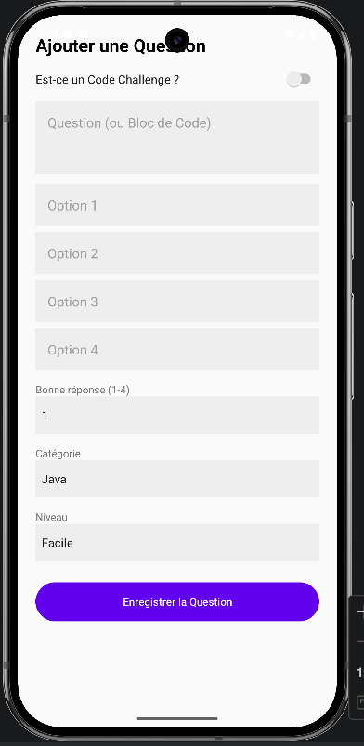
Figure 14 add question
Page Ajouter une Question (AdminAddQuestionActivity), une interface réservée à l'administrateur pour enrichir la base de données de l'application avec de nouveaux quiz
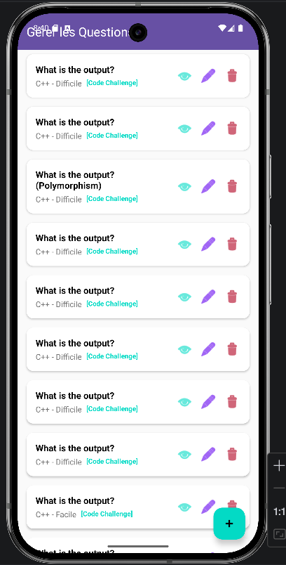
Figure 15 modify les question

Page Gérer les Questions (AdminQuestionsActivity), où l'administrateur peut visualiser et modifier l'ensemble des questions existantes dans la base de données de l'application
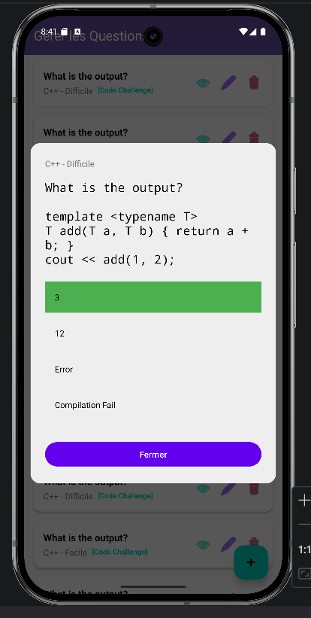
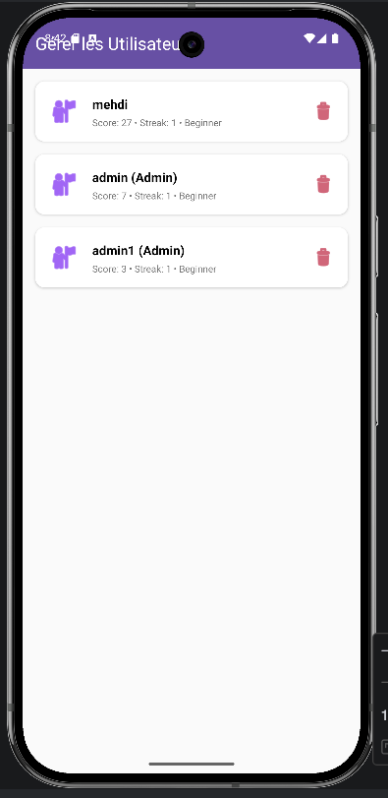
Figure 16 Gérer les Utilisateurs

Page Gérer les Utilisateurs (AdminUsersActivity), l'interface permettant à l'administrateur de consulter la liste des personnes inscrites sur l'application

3.5 Conclusion

La structure des dossiers de ProgrammingQuiz_Bidaoui a été conçue selon une architecture propre et organisée, respectant les bonnes pratiques du développement Android. Elle permet de garantir un projet bien structuré, maintenable et facilement évolutif.

Conclusion Générale et Perspectives

Conclusion Générale

Le projet ProgrammingQuiz_Bidaoui a permis de concevoir et de développer une application mobile éducative innovante dédiée à l’apprentissage de la programmation. L’objectif principal était de proposer une solution interactive permettant aux utilisateurs de tester leurs connaissances à travers des quiz, tout en bénéficiant d’un accompagnement pédagogique intelligent.
L’application intègre plusieurs fonctionnalités essentielles telles que :
- l’authentification sécurisée des utilisateurs via Firebase,
- la gestion dynamique des quiz,
- le calcul et l’affichage des scores,
- un système de classement (Leaderboard),
- ainsi qu’un chatbot intelligent basé sur l’API Google Gemini.

Perspectives d’Amélioration

Bien que l’application soit fonctionnelle et complète, plusieurs améliorations peuvent être envisagées pour les futures versions :
- Ajout d’un mode hors-ligne pour permettre l’utilisation sans connexion Internet.
- Intégration de quiz classés par niveau (débutant, intermédiaire, avancé).
- Ajout de catégories de langages de programmation (Java, Python, C++, etc.).
- Mise en place d’un système de badges et récompenses (gamification).
- Amélioration du chatbot avec des réponses plus personnalisées et contextuelles.
- Ajout de notifications push pour encourager l’apprentissage quotidien.
- Génération automatique de quiz via l’intelligence artificielle.
- Ajout de statistiques avancées pour suivre la progression de l’utilisateur.

Bibliographie

Documentation officielle
- Android Developers : https://developer.android.com
- Firebase Documentation : https://firebase.google.com/docs
- Google Gemini API : https://ai.google.dev
2. Technologies et outils
- Java Documentation : https://docs.oracle.com/javase
- Material Design 3 : https://m3.material.io
- OkHttp3 Library : https://square.github.io/okhttp
- Gson Library : https://github.com/google/gson
- Gradle Build System : https://gradle.org
- Android Studio : https://developer.android.com/studio
3. Ressources pédagogiques
- Stack Overflow : https://stackoverflow.com
- GitHub : https://github.com
- Medium (articles techniques) : https://medium.com
- GeeksforGeeks (Android & Java tutorials) : https://www.geeksforgeeks.org
- W3Schools (bases de programmation) : https://www.w3schools.com
- Baeldung (Java & backend tutorials) : https://www.baeldung.com
4. Ressources liées à l’intelligence artificielle
- Google AI Studio : https://aistudio.google.com
- OpenAI Documentation (références IA générales) : https://platform.openai.com/docs
- DeepLearning.ai : https://www.deeplearning.ai
5. Ressources UI/UX
- Material Design Guidelines : https://m3.material.io
- Lottie Animations : https://lottiefiles.com
- Dribbble (inspiration UI) : https://dribbble.com

